Муниципальное бюджетное дошкольное образовательное учреждение
детского сада №7 «Жемчужинка»

Консультация для родителей
«Воспитание у дошкольников любви к малой Родине»

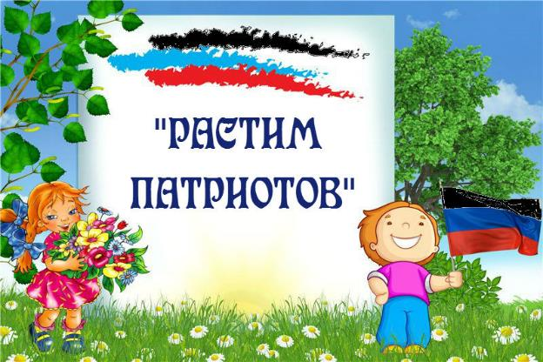

Воспитатель: Склярова Е.Л.

2024г.
Консультация для родителей
«Воспитание у дошкольников любви к малой Родине»

С чего начинается Родина?
С картинки в твоём букваре,
С хороших и верных товарищей,
Живущих в соседнем дворе.
А может, она начинается
С той песни, что пела нам мать,
С того, что в любых испытаниях
У нас никому не отнять.
М.Л. Матусовский.

Вопрос воспитания у детей любви к родному городу и краю в детском саду и семье всегда был и остается важным. Ведь только совместными усилиями семьи и детского сада можно достичь определённых результатов. Семья и детский сад выполняют каждый свою функцию, поэтому не могут заменить друг друга и должны взаимодействовать во имя полноценного развития ребёнка. Чувство патриотизма так многогранно по своему содержанию, что не может быть определено несколькими словами. Это и любовь к своим близким, любовь к родным местам, это и гордость за свой народ, и ощущение своей неразрывности со всем окружающим, и желание сохранять и приумножать богатства своей страны. Всё начинается с семьи, с её традиций. Детство – ответственный этап в становлении личности и ее нравственной сферы. Понятие патриотизма многообразно по своему содержанию – это и уважение к культуре своей страны, и ощущение неразрывности с окружающим миром, и гордость за свой народ и свою Родину.
Ребенок с первых лет жизни должен сердцем и душой полюбить свой родной край, культуру, испытывать чувство национальной гордости, что называется «пустить корни в родную землю».
Любовь к Родине начинается у ребенка с отношения к семье, к самым близким людям – к матери, отцу, бабушке, дедушке. Это корни, связывающие его с родным домом и ближайшим окружением; с восхищения тем, что видит перед собой малыш, чему он изумляется и что вызывает отклик в его душе.
Существуют разнообразные формы воспитания у детей патриотических чувств. Это беседы о Родине, о родном городе, о природе родного края, о хороших людях, чтение детских книг на патриотические темы и детский фольклор региона в котором он живет, соответствующий подбор песен и стихов для разучивания и, конечно, личный пример родителей. Через изучение истории и традиций предков, воспитывается гордость и уважение к родной земле. Важная роль здесь принадлежит сказкам, которые передаются от поколения к поколению и учат добру, дружбе, взаимопомощи и трудолюбию. Самобытный народный фольклор – прекрасный материал, формирующий любовь к Родине и патриотическое развитие детей. Ребенок должен иметь понятие о государственных и народных праздниках, активно принимать в них участие. Также стоит познакомить их с культурой, обычаями и традициями других народов, сформировать к ним дружелюбное отношение. Одно из проявлений патриотизма – любовь к природе. Она определяется бережным отношением к ней, выражается в элементарной заботе о животных, в доступном труде по выращиванию растений. Большое значение имеют прогулки в лес, на реку, в поле. Они дают возможность познакомить детей с некоторыми правилами бережного отношения к природе. При ознакомлении с природой родной страны акцент делается на ее красоту и разнообразие, на ее особенности. Яркие впечатления о родной природе, об истории родного края, полученные в детстве, нередко остаются в памяти человека на всю жизнь и формируют у ребенка такие черты характера, которые помогут ему стать патриотом и гражданином своей страны.
Есть Родина большая и родина малая. Большая Родина – это наша необъятная страна Россия. А малая родина – это место, где человек родился и живет..
Сейчас модно и пользуются спросом поездки за границу для отдыха в
период отпуска, все стремятся в дальние места. И так складывается, что дети
больше знают о других странах, чем о родной стороне, где они родились, и живут. А попробуйте организовать поездки, экскурсии по родному краю. Вы удивитесь сами, и обогатите внутренний мир вашего ребёнка открывшимися возможностями. Красота природы, богатое историческое прошлое и настоящее края, таланты народа, его уникальные умения в прикладном народном творчестве, настоящая кладовая познаний родного края. Есть современное хорошее понятие как сельский туризм. Как раз он и помогает открывать уникальные стороны жизни родного края.
Знакомство с городом (поселком) в детском саду осуществляется через разные формы работы с детьми: дидактические игры, занятия и викторины, выставки. Однако этого мало. Здесь нам нужна ваша помощь. Просим вас, гуляя по улицам родного населенного пункта, обращать внимание на красоту домов и зданий, на архитектурные памятники, спортивные сооружения, особенности природы, на то, как люди украшают родной город (клумбы с цветами, фасады зданий, магазинов), заботятся о его привлекательности и чистоте. Где вы бываете с ребёнком в свободное время? Знакомите ли с достопримечательностями?
Уважаемые родители! Помните, что знакомство с родным краем: - расширяется кругозор детей, - формируется интерес к прошлому и настоящему, - развивает воображение и фантазию, - приобщает к культуре, - развивает потребность в самостоятельном освоении окружающего мира, - развивает познавательную активность. Помните, всё начинается с малого. Воспитывайте в ребёнке любовь, доброту, внимание и заботу, чувство патриотизма.

